Доклад
на тему: «Порядок и обязанность применения контрольно-кассовой техники на территории Российской Федерации»

Добрый день уважаемые участники сегодняшнего мероприятия!
Мой доклад будет посвящен особенностям и порядку применения контрольно-кассовой техники.
В отличие от кассовых аппаратов предыдущего поколения онлайн-кассы обеспечивают автоматическую передачу фискальных документов в налоговые органы.
Новая технология передачи данных способствует созданию равных конкурентных условий для всех налогоплательщиков, делает сферу розничной торговли и услуг более прозрачной, избавляет бизнес от лишней отчетности и сокращает контрольную нагрузку со стороны налоговых органов за счет дистанционного мониторинга и риск-ориентированного подхода.
Существуют различные виды онлайн-касс. Поэтому тем, кто приобретает онлайн-кассу, нужно хорошо представлять себе, в каких условиях она будет использоваться. Именно от этого зависит выбор вида контрольно-кассовой техники.
Отдельно хотелось бы затронуть основные изменения законодательства Российской Федерации, касающиеся сферы применения контрольно-кассовой техники.
Поправки коснулись кассовых проверок и регистрационных форм документов.
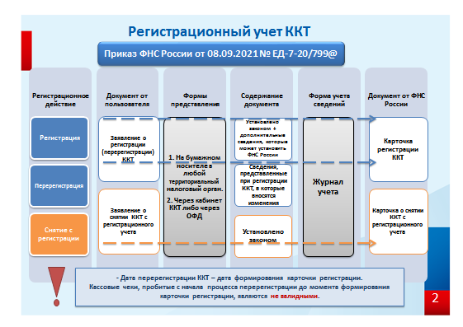
Приказом ФНС России от 08.09.2021 № ЕД-7-20/799@ утверждены формы заявлений о регистрации (перерегистрации) ККТ и снятии ККТ с регистрационного учета, карточки регистрации ККТ и карточки о снятии ККТ с регистрационного учета, а также порядков заполнения форм указанных документов и порядков направления и получения указанных документов на бумажном носителе
Данный приказ вступил в силу с 1 марта 2022 года, но не ранее чем по истечении девяноста дней после дня его официального опубликования, и действует до 1 марта 2028 года.
Изменений немного. Рассмотрим основные.
Вышеуказанный Приказ ФНС России утверждает новую форму заявления о регистрации ККТ, в которой появляется новый вид сведений о ККТ, позволяющий указать, что ККТ используется при осуществлении расчетов за товары, маркированные средствами идентификации (строка 120 - "Контрольно-кассовая техника используется при осуществлении расчетов за товары, маркированные средствами идентификации"). Проводить перерегистрацию ККТ исключительно с целью изменения значения данного вида сведений (строка 120) не требуется. Данное изменение можно произвести вместе с плановой перерегистрацией по причине замены ФН, изменения адреса установки ККТ или иной причине. Также данные сведения о ККТ необходимо указать при постановке на регистрационный учет новой ККТ.
В заявлении о снятии с учета придется указывать на каждой странице ОГРН/ОГРНИП, ИНН и КПП. При снятии с учета кассы обособленного подразделения надо отразить его КПП.
На обоих заявлениях не нужно проставлять печать.
В порядок заполнения заявления о регистрации внесли уточнение относительно поля, где указывают количество листов прилагаемых документов или их копий. Добавили, что в нем отражают и количество листов отчета о регистрации или отчета об изменении параметров регистрации ККТ из-за замены фискального накопителя.
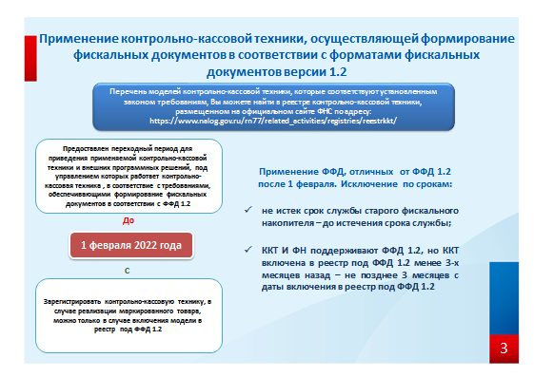
В связи с поступающими вопросами о применении ККТ, осуществляющей формирование фискальных документов в соответствии с форматами фискальных документов версии 1.2 (далее - ФФД 1.2), при осуществлении расчетов за товары, маркированные средствами идентификации, хотелось бы обратить внимание на следующее.
Контрольно-кассовая техника, которая используется при расчетах за маркированные товары, должна соответствовать требованиям п. п. 1, 1.1 ст. 4 Федерального закона № 54-ФЗ.
Перечень моделей ККТ, которые соответствуют установленным законом требованиям, вы можете найти в реестре ККТ, размещенном на официальном сайте ФНС России.
В настоящее время в реестр ККТ включено более 100 моделей ККТ, обеспечивающих формирование фискальных документов в соответствии с ФФД 1.2. Пользователям, реализующим маркированные товары и использующим ККТ и фискальные накопители, поддерживающие работу с ФФД 1.2, был предоставлен переходный период для приведения применяемой ими ККТ и внешних программных решений, под управлением которых работает ККТ, в соответствие с требованиями, обеспечивающими формирование фискальных документов в соответствии с ФФД 1.2 до установленного предельного срока, который истек 01.02.2022.
Таким образом, если вы реализуете маркированные товары и вам нужно зарегистрировать или перерегистрировать кассу (из-за замены фискального накопителя), то с 01.02.2022 вы вправе использовать только те модели, которые включены в реестр ККТ с поддержкой ФФД 1.2, и формировать фискальные документы в соответствии с этим форматом. В отдельных случаях до определенного срока сохраняется возможность применять ККТ и фискальные накопители на версиях, отличных от ФФД 1.2.
01.04.2022 завершена экспертиза дополнительных моделей контрольно-кассовой техники.
В этой связи ряд пользователей, реализующих маркированные товары, ранее по независящим от них причинам (из-за задержек связанных с завершением экспертизы моделей ККТ) не имели технической возможности при применении ККТ с планируемой к завершению экспертизой формировать фискальные документы в соответствии с ФФД 1.2.
В случае, если модель с планируемой к завершению экспертизой, применяемая пользователем, осуществляющим расчеты за маркированные товары, до 01.04.2022 не включена в реестр ККТ с программным обеспечением, обеспечивающим формирование фискальных документов в соответствии с ФФД 1.2, то такому пользователю необходимо заменить применяемую им модель кассы на модель, обеспечивающую работу в соответствии с ФФД 1.2 и включенную в реестр ККТ, по истечении срока службы используемого фискального накопителя.
Если при формировании фискальных документов вы применяете ФФД 1.05 и 1.1, следует руководствоваться Постановлением Правительства РФ от 21.02.2019 № 174. Есть списки моделей касс, обновляемый ФНС России, с планируемой поддержкой ФФД 1.2 и моделей касс без планируемой поддержки ФФД 1.2. При использовании ККТ с ФН-1.1 (ККТ из списка моделей без планируемой поддержки ФФД 1.2), зарегистрированными в установленном порядке до 06.08.2021, вы вправе применять ФН в составе этих ККТ до окончания срока действия их ключей фискального признака. Текущие модели ФН со сроком действия ключей фискального признака 36 месяцев, сведения о которых ранее были включены в реестр ФН, можно применять в ККТ до окончания срока действия их ключей фискального признака, если они зарегистрированы с ККТ до 06.08.2021.
Использование ККТ, применяемой пользователями, которые осуществляют расчеты за маркированные товары, в случае регистрации техники или перерегистрации в связи с заменой фискального накопителя с 06 августа 2021, возможно только с применением форматов фискальных документов 1.2 (Письмо ФНС России от 09.06.2021 № АБ-4-20/8056@).
Другие продавцы могут остаться на форматах 1.05 и 1.1, ведь они не обязаны передавать данные в систему "Честный знак".

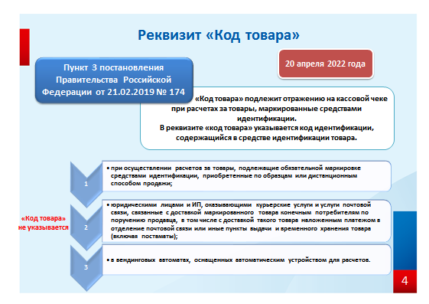
Хочу напомнить, что в соответствии с Постановлением Правительства Российской Федерации от 21.02.2019 № 174 при осуществлении расчетов за товар, маркированный средствами идентификации, для которых на территории Российской Федерации предусмотрена обязательная маркировка, кассовый чек в отношении такого товара должны содержать реквизит "код товара», за исключением установленных случаев.
До 20 апреля 2022 года была введена отсрочка по указанию реквизита «код товара» в кассовом чеке и бланке строгой отчетности при осуществлении расчетов за товары, подлежащие обязательной маркировке средствами идентификации, приобретенные по образцам или дистанционным способом продажи, а также юридическими лицами и ИП, оказывающими курьерские услуги и услуги почтовой связи, связанные с доставкой маркированного товара конечным потребителям по поручению продавца, в том числе с доставкой такого товара наложенным платежом в отделение почтовой связи или иные пункты выдачи и временного хранения товара (включая постаматы), а также в вендинговых автоматах, оснащенных автоматическим устройством для расчетов.
Хочу обратить внимание, что при реализации товара через вендинговые автоматы, кассовый чек должен содержать заводской номер данного устройства.
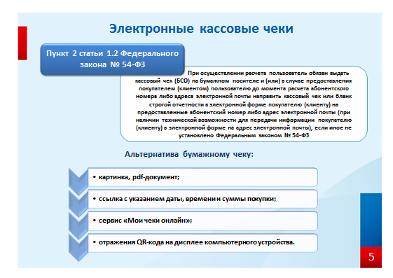
Согласно законодательству о применении ККТ (пункт 2 статьи 1.2 Федерального закона № 54-ФЗ) при осуществлении расчета пользователь обязан выдать кассовый чек на бумажном носителе и (или) в случае предоставления покупателем (клиентом) пользователю до момента расчета абонентского номера либо адреса электронной почты направить кассовый чек в электронной форме покупателю (клиенту) на предоставленные абонентский номер либо адрес электронной почты (при наличии технической возможности для передачи информации покупателю (клиенту) в электронной форме на адрес электронной почты. Получить кассовый чек или бланк строгой отчетности можно не только на бумаге, по SMS и электронной почте, но и через мессенджер.
Продавец может направить кассовый чек на абонентский номер с помощью сервиса обмена сообщениями, если покупатель/клиент предоставил данную информацию.
В настоящее время в сложившейся ситуации одной из возможных проблем, с которыми могут столкнуться пользователи ККТ, это нехватка кассовой ленты.
В период сбоев поставки кассовой ленты ФНС России не планирует привлекать пользователей ККТ к ответственности за отсутствие бумажного чека, если расчет зафиксирован на ККТ, а чековая лента отсутствует по не зависящим от них обстоятельствам (временное отсутствие на рынке). В данном случае это объективное обстоятельство, свидетельствующее об отсутствии вины.
Минимизировать расходы на приобретение кассовой ленты пользователи онлайн-касс могут, выдавая покупателям электронные чеки. В таких случаях обязательно согласие покупателя на формирование такого чека, который направляется на номер телефона или адрес электронной почты.
Направленные таким образом чеки могут отображаться в виде картинки, pdf-документа, ссылки с указанием даты, времени и суммы покупки. Покупателю достаточно нажать на ссылку и перейти на страницу с электронной версией чека. Такой чек можно сохранить в памяти телефона или облачном хранилище и при необходимости, например, при возврате товара предоставить электронное подтверждение покупки, либо при получении налогового вычета.
Также бумажный чек может не потребоваться в случае согласия покупателя на их получение через сервис «Мои чеки онлайн» и при указании в чеках его номера телефона или адреса электронной почты. В этом случае чеки в электронном виде можно дополнительно не направлять покупателю, они автоматически будут загружаться в сервис.
Сервис «Мои чеки онлайн» предоставляет для покупателей возможность хранить электронные чеки в одном месте, а также получать различные бонусы от партнеров проекта за предоставление им доступа к чекам.
Кроме того, Федеральным законом № 54-ФЗ предусмотрена возможность отказа от печати кассового чека на бумажном носителе посредством предоставления кассового чека путем отражения QR-кода на дисплее компьютерного устройства. Если организация обеспечивает отражение на дисплее мобильного телефона, смартфона или иного компьютерного устройства QR-кода, который позволяет покупателю осуществить его считывание и идентифицировать кассовый чек, то обязанность предоставить чек будет считаться исполненной. Такой чек равносилен кассовому чеку в электронной форме.
Реформа контрольно-кассовой техники в России позволила заменить весь парк старых кассовых аппаратов новыми онлайн кассами. С 2021 года почти все предприниматели обязаны применять контрольно-кассовую технику.
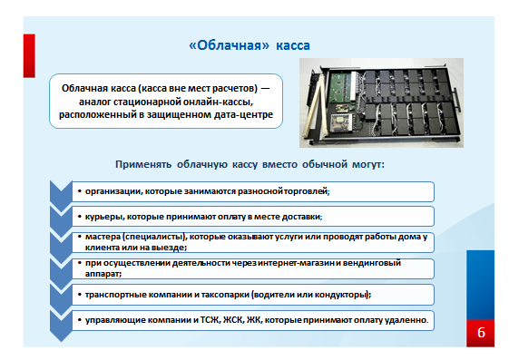
При этом существуют сферы бизнеса, такие как, например, курьерская доставка или оказание услуг мастерами на выезде, при которых не обязательно носить с собой онлайн-кассу. Она также может и отсутствовать в офисе компании, в которой они работают. По закону так можно, если арендовать в дата-центре облачную кассу, подключится к ней, формировать и выдавать чеки.
Рассмотрим подробнее, что из себя представляет облачная касса и кто может воспользоваться данным сервисом.
Облачная касса, или касса вне мест расчетов — это скорее онлайн сервис, аналог стационарной онлайн-кассы, только она стоит не у самого субъекта предпринимательской деятельности, а в защищенном дата-центре.
Продавцы подключаются к ней с помощью интернета, принимают платежи от покупателей, а касса формирует чеки удаленно. Не нужно покупать устройство, следить за его работой, менять фискальный накопитель и обновлять прошивку.
По закону применять облачную кассу вместо обычной могут:
- организации, которые занимаются разносной торговлей;
- курьеры, которые принимают оплату в месте доставки;
- мастера (специалисты), которые оказывают услуги или проводят работы дома у клиента или на выезде;
- при осуществлении деятельности через интернет-магазин и вендинговый аппарат;
- транспортные компании и таксопарки (водители или кондукторы);
- управляющие компании и ТСЖ, ЖСК, ЖК, которые принимают оплату удаленно.
При этом, в случае если покупатель сам приходит в точку расчета, ему оказывают услуги на конкретной территории (офлайн-магазин, павильон в торговом центре, объект общественного питания) и он расплачивается за товар на месте, либо при оплате заказа в пункте выдаче заказа или покупке билета на проезд у кассира в билетном киоске, в соответствии с действующим законодательском необходимо применение стационарной ККТ.
Таким образом, основными отличиями стационарной и облачной кассы является то, что облачная касса стоит не на торговом объекте, а в дата-центре и используется на расстоянии при помощи сети интернет, а также обеспечивает возможность формирования только электронных чеков, что не является нарушением требований законодательства.
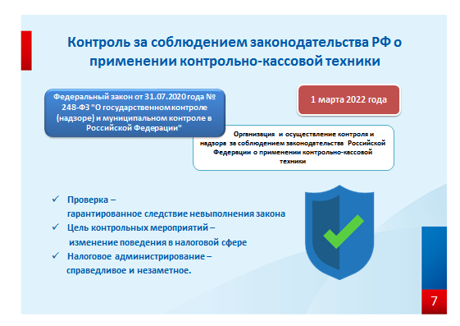
Что касается контроля за соблюдением законодательства РФ о применении ККТ, то хочется отметить, что налоговыми органами в соответствии с возложенными обязанностями на постоянной основе осуществляется контроль и надзор за соблюдением требований к контрольно-кассовой технике, порядка и условий ее регистрации и применения.
Основой контрольной работы налоговых органов является профилактика правонарушений и побуждение налогоплательщика к добровольному исполнению обязанностей. В связи с этим, в настоящее время целью является максимальное сокращение избыточных проверок, отказ от проверок добросовестных субъектов и усиление контроля в отношении лиц, чья деятельность является высокорискованной.
Учитывая, что проверка является крайней мерой воздействия на налогоплательщика, контроль и надзор за соблюдением законодательства о применении ККТ осуществляется также в таких формах, как мониторинг расчетов и анализ данных, наблюдение за соблюдением обязательных требований.
Таким образом, основной акцент в работе делается на побуждение налогоплательщиков к созданию прозрачной налоговой среды и добровольному уточнению налоговых обязательств, создание равных, конкурентных условий ведения бизнеса.
Одновременно с этим Управление обращает внимание, что с 01.03.2022 организация и осуществление контроля и надзора за соблюдением законодательства Российской Федерации о применении контрольно-кассовой техники регулируется Федеральным законом от 31.07.2020 года № 248-ФЗ «О государственном контроле (надзоре) и муниципальном контроле в Российской Федерации».
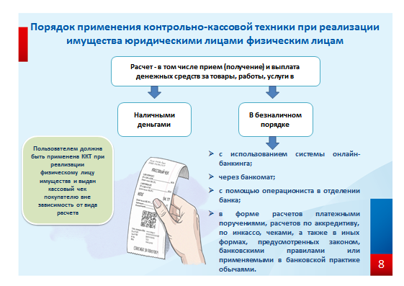
В своем выступлении я бы хотел также затронуть немаловажный вопрос порядка применения ККТ при реализации имущества юридическими лицами физическим лицам.
Данный вопрос выбран не случайно, поскольку нами проведен анализ и установлено, что за 2021 год организациями, стоящими на учете в налоговых органах округа, осуществлено большое количество сделок по реализации транспортных средств физическим лицам, при этом не все организации имеют зарегистрированную ККТ и не применяют кассу при совершении сделки.
При этом мы все знаем, что ККТ применяется на территории Российской Федерации в обязательном порядке всеми организациями и индивидуальными предпринимателями при осуществлении ими расчетов.
Под расчетами понимаются, в том числе прием (получение) и выплата денежных средств наличными деньгами и (или) в безналичном порядке за товары, работы, услуги.
При этом обязанность применения ККТ в соответствии с законодательством Российской Федерации не поставлена в зависимость от вида расчета. Таким образом, при любом виде безналичного расчета (с использованием системы онлайн-банкинга, оплаты через банкомат либо с помощью операциониста в отделении банка) продавец при поступлении денежных средств на расчетный счет, равно как и при расчете наличными деньгами, обязан выдать кассовый чек на бумажном носителе либо направить в электронной форме на предоставленный покупателем номер телефона или адрес электронной почты.
Таким образом, повторюсь, при реализации физическому лицу имущества продавцом должна быть применена ККТ и выдан кассовый чек покупателю.
В случае если расчет произведен наличными деньгами или в сети Интернет, то кассовый чек формируется в момент расчета и выдается покупателю.
Если покупатель произвел оплату на расчетный счет организации через операциониста в отделении банка, то организация при осуществлении расчетов в безналичном порядке, исключающих возможность непосредственного взаимодействия с покупателем и не подпадающих под действие положений п. п. 5 и 5.1 ст. 1.2 Закона № 54-ФЗ, обязана обеспечить передачу покупателю кассового чека (бланка строгой отчетности) одним из следующих способов (п. 5.3 ст. 1.2 Закона N 54-ФЗ):
1) в электронной форме на абонентский номер или адрес электронной почты, предоставленные покупателем (клиентом) пользователю. При осуществлении вышеназванных расчетов кассовый чек должен быть сформирован не позднее рабочего дня, следующего за днем осуществления расчета, но не позднее момента передачи товара;
2) на бумажном носителе вместе с товаром в случае расчетов за товар без направления покупателю такого кассового чека в электронной форме;
Спасибо за внимание!

